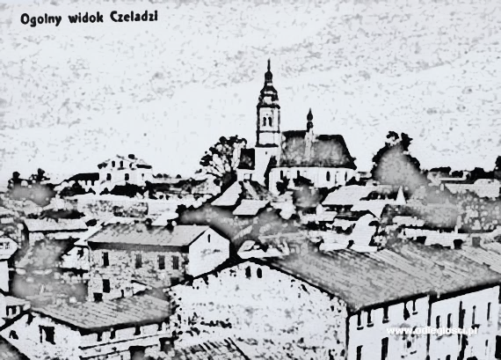
KONKURS
dla Uczniów Szkoły Podstawowej nr 2
„Legendy czeladzkie w obrazach”
Cele konkursu:
- rozwijanie zainteresowań historią miasta Czeladź,
- rozbudzenie zainteresowań czytelniczych,
- rozwijanie zainteresowań plastycznych i kreatywności,
- rozbudzenie wrażliwości estetycznej uczniów,
- pobudzenie i kształtowanie wyobraźni.
Organizator konkursu:
- SP2: mgr Beata Machura, mgr Ewa Kozieł; patronat Muzeum Saturn.
Zasady uczestnictwa:
1. W konkursie mogą wziąć udział uczniowie klas I –VIII.

2. Zadaniem konkursowym jest wykonanie pracy plastycznej w formacie A4 do legendy czeladzkiej o powstaniu nazwy naszego miasta na podstawie legendy pt. „Skąd się wzięła nazwa Czeladzi” zamieszczonej w książce „Czeladzkie legendy”, którą wydało Stowarzyszenie Miłośników Czeladzi. Legendy zebrał W. Kwaśniak.

Książka znajduje się w zbiorach biblioteki szkolnej, można ją wypożyczyć.
Tekst dostępny jest również pod adresem internetowym:
https://www.sbc.org.pl/dlibra/show-content/publication/edition/11984?id=11984

6. Praca powinna być samodzielna, może być wykonana dowolną techniką (np. rysunek, malarstwo, kolaż, techniki mieszane). Mogą być użyte dowolne płaskie materiały. Nie wolno stosować gotowych elementów.

7. Każdy uczestnik może zgłosić wyłącznie jedną pracę.

8. Na odwrocie ilustracji powinna znajdować się informacja o twórcy: imię i nazwisko, szkoła i klasa.
9. Dostarczenie pracy jest równoczesne z wyrażeniem zgody na jej publiczne udostępnianie (np. na stronie internetowej szkoły, tablicach ściennych, galerii MBP) oraz zgody na przetwarzanie danych osobowych uczestnika konkursu i wykorzystanie wizerunku w materiałach informacyjnych organizatora.
10. Kryteria oceny prac to: zgodność z tematem, pomysłowość, estetyka wykonania, samodzielność wykonania.
11. Oceny prac dokonuje Jury powołane przez organizatora.
12. Autorzy zwycięskich prac w kategorii klas I-III i IV – VIII otrzymają nagrody rzeczowe i dyplomy, pozostali uczestnicy – dyplomy.
13. Termin składania prac upływa 19 marca 2021r.; termin ogłoszenia wyników konkursu - 31 marca 2021 r.
Prace należy dostarczyć do szkoły (prośba do rodziców klas 4-8 o pomoc w przekazaniu rysunków) i włożyć do przygotowanego kartonu, który znajduje się w przedsionku naszej placówki. Uczniowie klas 1 -3 składają prace w bibliotece szkolnej.
Zapraszamy do udziału!

